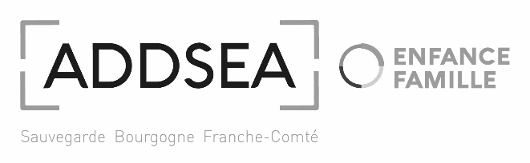 | 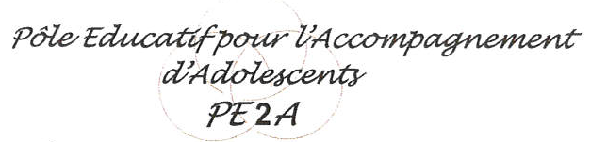

Besançon, le 10 juin 2026

Le Secteur Enfance-Famille de l’ADDSEA recherche
pour le Centre Éducatif l’Accueil

UN TRAVAILLEUR SOCIAL - H/F

L’établissement : Le PE2A assure la protection et l’éducation d’adolescents caractérisés par des troubles du comportement et de la conduite. Promouvoir leur insertion scolaire, professionnelle et sociale.

La mission : Rattaché(e) au Chef de service éducatif, vous aidez au développement de la personnalité et à l’épanouissement de la personne ainsi qu’à la mise en œuvre de pratiques d’actions collectives en direction des groupes et des territoires. Vous garantissez la sécurité, la santé et les besoins des adolescents confiés, par un accompagnement responsable.

Le public : adolescents, filles et garçons, placés par décision administrative et judiciaire.

Le poste : Dès que possible
- CDI
- Poste à temps plein – horaires de jour
- Rémunération : Convention collective 1966 début de grille
- Fonction : éducateur spécialisé ou moniteur éducateur

Le profil :
- De formation Educateur Spécialisé ou moniteur éducateur, vous possédez une expérience personnelle ou professionnelle dans le domaine de l’éducation, vous assurez une fonction polyvalente dans l’organisation quotidienne du cadre de vie de l’unité.
- Vous participez à l’accompagnement et à la qualité de l’accueil des adolescents pris en charge. Vous assurez d’autre part l’encadrement des activités. Votre intervention, dans le cadre d’équipes pluri-professionnelles, s’effectue conformément au projet institutionnel.
- Dynamique, vous faite preuve d’engagement, de souplesse et d’adaptabilité et appréciez de travailler en équipe.

Les candidatures internes (curriculum vitae actualisé + lettre de motivation) sont à adresser à :

Monsieur le Directeur Adjoint - PE2A - 6 rue de la Vieille Monnaie - 25000 BESANÇON
Mail : rodrigo.carrasco@addsea.fr

En cas de candidature interne, merci de transmettre votre dossier de candidature à la direction de l’établissement ou du service offrant le poste, ainsi qu’une copie à votre direction (et non plus sous couvert) et à la direction des ressources humaines. (Article 3 – 7 de l’accord collectif d’entreprise, janvier 2011).

